کیسه صفرا:
کیسه صفرا یک اندام کوچک که در سمت راست و بالای شکم در زیر کبد قرار گرفته است. کار این کیسه جمع آوری و نگه داری صفرای تشکیل شده در کبد است که موقع نیاز به هضم غذا در داخل روده باریک ریخته می شود. سنگ کیسه صفرا یعنی تشکیل سنگ داخل کیسه صفرا است. اندازه این سنگ ها از یک شن ریزه تا یک گردو متفاوت است.
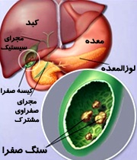
سنگ کیسه صفرا به دو دسته علامت دار و بدون علامت تقسیم می شود. اگر سنگ سبب انسداد مجرای خروجی کیسه صفرا شود به آن علامت دار گویند.
1
علائم:
درد شدید و ناگهانی قسمت فوقانی و راست شکم که ممکن است به شانه راست و بین دو کتف کشیده شود، تشدید درد شکم بعد از خوردن غذاهای سنگین، عدم هضم غذا، تهوع و استفراغ، زرد شدن پوست
کله سیستکتومی:
به عمل برداشتن کیسه صفرا که ممکن است از طریق جدار شکم(کوله سیستکتومی باز) یا به روش لاپاراسکوپی انجام شود.
مراقبت های بعد از عمل:
- بعد از اینکه به شما اجازه راه رفتن داده شد ابتدا مدتی بر لبه تخت نشسته و پاها را آویزان کنید سپس در صورت نداشتن سرگیجه با کمک همراه از تخت پایین بیایید.
- برای راحتی بیشتر پس از به هوش آمدن می توانید در وضعیت نیمه نشسته قرار بگیرید.
- لازم است تا چند ساعت بعد از عمل از راه دهان چیزی نخورید بعد از اجازه پزشک معالج شروع به مصرف مایعات نمایید و ابتدا از مایعات ولرم استفاده کنید
2
- در صورت تحمل رژیم مایعات به تدریج مواد غذایی نرم را با دستور پزشک می توانید استفاده نمایید.
- توصیه می شود تا 6-4 هفته بعد از عمل از رژیم غذایی کم چرب استفاده نمایید. و سپس به تدریج می توانید چربی را به رژیم غذایی اضافه کنید.
- استفاده از داروهای بیهوشی، کاهش فعالیت و استفاده از داروهای ضد درد می تواند باعث یبوست شود. با افزایش مصرف مایعات و افزایش فیبر در رژیم غذایی روزانه می توان از آن پیشگیری کرد.
- پزشک معالج ممکن است برای پیشگیری از یبوست برای شما ملین تجویز کند.
- پایین آمدن هر چه سریع تر از تخت موجب پیشگیری از مشکلات ریوی و لخته شدن خون در پاها و یبوست می شود.
- هر ساعت لازم است 10-5 نفس عمیق بکشید و نفس خود را برای 5-3 ثانیه نگه دارید. این کار به باز شدن بهتر ریه ها و جلوگیری از روی هم خوابیدن ریه ها کمک می کند.
3
- برای کاهش درد محل عمل موقع سرفه کردن و راه رفتن می توانید محل بخیه ها را با دست یا یک عدد بالش حمایت کنید.
- در صورت ارسال نمونه کیسه صفرا به آزمایشگاه 2 هفته بعد از عمل با در دست داشتن خلاصه پرونده به واحد مدارک پزشکی مراجعه نمایید.
- 72-48 ساعت بعد از عمل با اجازه پزشک می توانید استحمام کنید.
- تا زمان برداشتن بخیه ها به استخر نروید و از وان نیز استفاده نکنید.
- 10-7 روز بعد از عمل جهت ویزیت پزشک و کشیدن بخیه ها مراجعه نمایید.
- بعد از عمل جراحی ممکن است یک لوله درون مجرای مشترک صفروای گذاشته شود تا صفرای اضافه تخلیه شود. بسته به نوع عمل جراحی ممکن است تا 2 هفته در محل باقی بماند.
- در صورت مرخص شدن با لوله اگر دچار زردی پوست و چشم، درد ناحیه عمل، مدفوع به رنگ خاک رس و تهوع و استفراغ شدید لازم است هرچه سریعتر به پزشک معالج خود مراجعه کنید.
4
- قبل از ترخیص نکات لازم در مورد مراقبت از لوله و زمان مراجعه به پزشک جهت کشیدن آن را از پزشک خود سئوال کنید.
در صورتی که بعد از عمل دچار علائم زیر شدید لازم است هر چه سریعتر به پزشک معالج خود مراجعه نمایید
تهوع، استفراغ، زردی چشم و پوست، خارش پوست، تیره شدن رنگ ادرار، خونریزی از لثه ها، وجود خون در ادرار، بی رنگ شدن مدفوع، عدم اجابت مزاج به مدت 3 روز، تب. تورم، قرمزی، خونریزی یا ترشحات بدبو از محل زخم و باز شدن بخیه ها
منابع:پرستاری داخلی جراحی برونر و سودارث، راهنمای بالینی پرستاری و
www.facs.org/patienteducation/medication.html
5
بیمارستان سیدالشهدا(ع) فارسان
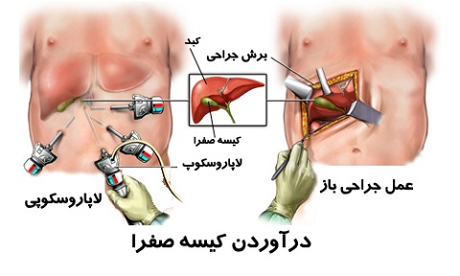
بیمار گرامی:
پمفلتی که در دسترس دارید حاوی اطلاعات ضروری در خصوص بیماری فعلی شما و چگونگی روند درمان و مراقبت آن می باشد
کله سیستکتومی (برداشتن کیسه صفرا)
تهیه و تنظیم: مریم فدایی
با همکاری: کبری ارشادی
تاریخ بازنگری: تیر1399
کد پمفلت:CHCP-IQF302

